Копачевская Ольга Васильевна
учитель русского языка и литературы
Донской ОШ І-ІІІ ступеней
Волновахского района Донецкой области
Сложноподчинённые предложения с придаточными обстоятельственными условия.
Работа с текстом «Соломия Крушельницкая. Голос, который покорил мир.»

Цель урока: углубить знания учащихся о СПП; формировать умения выделять
главную и придаточные части; определять вид придаточного (условия);
развивать речевые навыки, критическое мышление при восприятии
текста и его анализе; воспитывать культуру речи;
обогащать кругозор учащихся информацией о выдающихся украинцах.
Оборудование: учебник (Русский язык 9 клас Украинский язык обучения Авт: Рудяков А.
Фролова Т.), ноутбук, видеоматериал, раздаточный материал, схемы СПП
с придаточными условия , иллюстрации, фотографии.
Тип урока: урок усвоения новых знаний.
Ход урока
І.Организационный момент
Объявление темы и цели урока.
ІІ. Мотивация. Украина богата талантливыми людьми: писателями, поэтами, художниками, музыкантами… Но особого уважения достойны те, кто, живя за границей, пропагандировал культуру своей страны, гордился тем, что является украинцем. Серж Лифарь, выдающийся французский балетмейстер, 30 лет проработавший в Париже, отказался от предложения принять французское гражданство. Он утверждал, что навсегда останется украинцем. На его могильной плите надпись: «Серж Лифарь из Киева».
Соломия Крушельницкая, известная всему миру оперная певица, много лет прожила в Италии. На одном из концертов её 17 раз вызывали на «бис», и каждый раз она исполняла песни на украинском языке…
ІІ. Работа с текстом. «Соломия Крушельницкая. Голос, который покорил мир»
- Выразительное чтение текста вслух учениками.
- Индивидуальная работа у доски:
а) лексическое задание;
б) словообразовательное задание;
в) орфографическое задание;
г) составление схемы «Предложение и его виды».
3. Работа с классом. Обсуждение «Послетекстового задания».
4. Комментирование заданий, выполненных у доски.
ІІІ. Восприятие нового материала
- Переход от разговора о видах предложений к СПП с придаточными обстоятельственными условия. Работа с учебником ( с. 133). Особенности СПП с придаточными условия.
- Закрепление теоретических знаний, озвучивание схем на доске. Запись материала в тетрадь.
- Работа с классом: найти и выписать из текста сложноподчинённые предложения, составить схемы, определить вид придаточных.

IV. Закрепление изученного
- Самостоятельная работа «Минутка» (предложения распечатаны на листочках). Составить схему предложений, определить вид придаточных.
Если народ един, он непобедим.
Раз посеял просо, не жди бобов.
Когда голова думает, язык отдыхает.
Когда хочешь себе добра, то никому не делай зла.
Если дружба велика, то будет Родина крепка.
2. Выводы. Обобщение изученного
V.Творческая работа (по рядам)

3. Просмотр видеоматериала:

----Зроблено в Україні. Соломія Крушельницька - YouTube

----У Тернополі з'явився перший у світі пам'ятник Соломії ...

1)Согласны ли вы с утверждением: «Когда смотришь на талантливых людей, то понимаешь, что нет предела возможностям человека…»?
2)Составьте диалог, подтвердив или опровергнув мысль: «Каждый создает себя сам». Используйте информацию о С.Крушельницкой.
3)Составьте монологическое высказывание на тему: «Что из изученного сегодня, на ваш взгляд, самое важное?» (материал для развития критического мышления)
VІ. Итоги урока
VI. Дом. задание. Параграф 17, упр. 205. Составить монологическое высказывание на тему: «Соломия Крушельницкая покорила публику не только красивым, широкого диапазона голосом.., но и высочайшей культурой»

Приложение 1

Соломия Крушельницкая.

Голос, который покорил мир
«Вагнеровская примадонна» ХХ века. Выдающаяся певица мира, признанная одной из пяти самых известных вокалистов своего времени. Выступать с ней на одной сцене стремились прославленные Федор Шаляпин, Энрико Карузо, Титто Руффо. Красивая женщина с огромным талантом и непревзойденным голосом, пленившим Европу и Южную Америку. «Самая прекрасная и волшебная Баттерфляй», «незабываемая Аида», «самая обаятельная Чио-Чио-Сан», «неповторимая Галька», «единственная в мире Джоконда», «идеальная Брунгильда», «прекрасная Соломия», «поразительная Валькирия», «исключительная Лорелея»... Символ украинской оперы, украинской музыки, украинского искусства. Все это – Соломия Крушельницкая.

«Крушельницкая - изумительная артистка. Она покорила публику не только красивым, широкого диапазона голосом, выразительной дикцией, но и замечательным артистизмом, высочайшей культурой, а также красотою и элегантностью» (Джакомо Лаури-Вольпи,1972 г.) Если бы сравнить голос Соломии Крушельницкой с дыханием ветра, мы почувствовали бы его силу, способную стереть границы между странами.

Чтобы выйти на мировую сцену, певица закончила Львовскую консерваторию и прошла обучение в Италии у знаменитых педагогов.

Последние же, самые трудные годы жизни, Соломия Амвросиевна провела во Львове. Здесь после войны работала в консерватории на кафедре вокала. Если позволяло здоровье, она занималась со студентами дома.

«Мне посчастливилось брать уроки вокала у Крушельницкой, общаться с этой удивительной женщиной и слышать ее голос «вживую», — делится своими воспоминаниями 91-летний киевлянин, народный артист Украины, академик Национальной академии искусств, бывший художественный руководитель Гуцульского ансамбля песни и танца Михаил Петрович Гринишин. Студенты были счастливы, когда прозвучит ее ласковое: «Ти вiдпочинь, дитинко, а я тобi заспiваю»

Музыкальные критики, не видя равных Соломии Крушельницкой среди женщин — оперных примадонн, ставили ее в одном ряду с Шаляпиным... А Шаляпин, кстати, был влюблен в Крушельницкую, предлагал стать его женой. И не он один. Когда в Украине Соломией были очарованы Иван Франко и Василь Стефаник, то за рубежом к ней сватались знатные вельможи и купцы-миллионеры. Она была удивительно красивой женщиной.

Для того чтобы выразить благодарность и признательность великой певице за популяризацию народных песен и его творчества, Н. Лысенко посвятил ей несколько своих произведений: «Я верю в красоту», «Разве только розам цвести?» и «Не забудь юных дней». В Украине создан Международный конкурс оперных певцов имени Соломии Крушельницкой. В ее честь переименован Львовский оперный театр, чтобы увековечить память талантливой женщины.
Послетекстовые задания
- Определите тему. Какова основная мысль текста, в каких словах она высказана?
- Раскройте содержание предложения: Если бы сравнить голос Соломии Крушельницкой с дыханием ветра, мы почувствовали бы его силу, способную стереть границы между странами. Чем можно объединить людей разных государств?
Лексическая работа
- Объясните значение словосочетаний: единственная в мире Джоконда, символ украинской оперы, сравнить голос Соломии Крушельницкой с дыханием ветра, популяризация народных песен и творчества.
- Выпишите слова, позитивно характеризующие певицу.
Словообразовательная работа
- Укажите способ образования слов: примадонна, прославленная, руководитель, вживую, международный, увековечить, купцы-миллионеры. Объясните правописание суффиксов.
Пунктуационно-орфографическая работа
- Найдите 3-4 слова с безударной гласной в корне, проверяемой ударением. Подберите проверочные слова.
- Проверьте орфограммы в словах: единственный, непревзойдённый, воспоминание, искусство. Объясните правописание слов очарованы, посчастливилось.
- Объясните постановку знаков препинания во втором абзаце.
- Найдите СПП с придаточными цели и условия. Постройте схемы этих предложений
Творческое задание(по выбору учащихся)
Тема «Соломия Крушельницкая покорила публику не только красивым, широкого диапазона голосом.., но и высочайшей культурой»
- Согласны ли вы с утверждением: «Когда смотришь на талантливых людей, то понимаешь, что нет предела возможностям человека…»?
- Составьте диалог, подтвердив или опровергнув мысль: «Каждый создает себя сам». Используйте информацию о С.Крушельницкой.
- Составьте монологическое высказывание на тему: «Что из изученного сегодня, на твой взгляд, самое важное?»
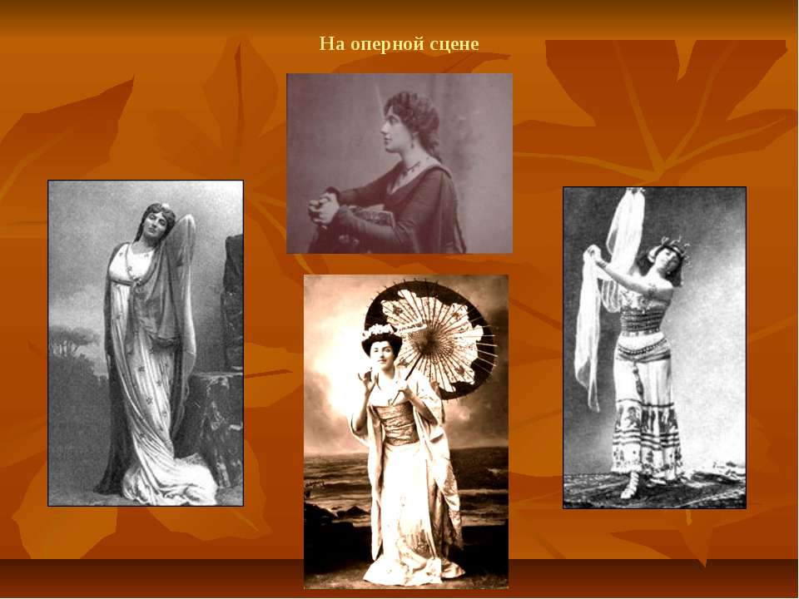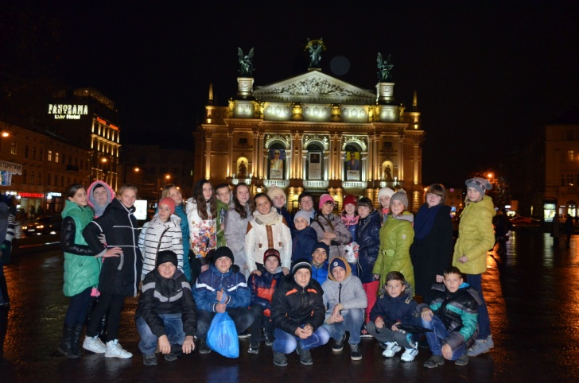
Приложение 2 

